# LA X

Resumir nuestro punto en 6 palabras

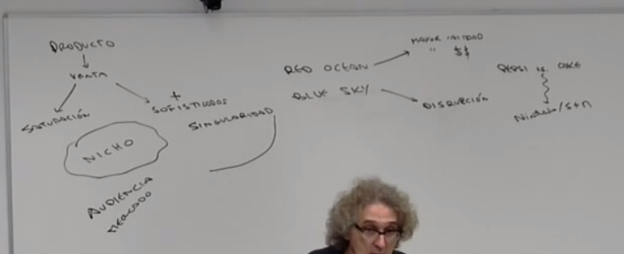*Me he perdido los primeros 24 min pq se me ha ido el wifi*

PlayStation vs Xbox: mientras se peleaban, Nintendo que no tenía tanto dinero como Microsoft ni Sony, saca la Wii (consola mucho más lenta, la CPU era malísima). En vez de ir a por los Hardcores, fue a capturar un público totalmente nuevo.

Nintendo enseñaba a la gente jugar al WiiSport y talen vez de enseñar el juego como tal.

Hemingway: para que una historia fuera buena se tendría que poder resumir en 6 palabras y generar impacto. Eso es lo que tenemos que hacer con nuestros juegos.

* Ej Invizimals: estamos rodeados de criaturas invisibles.

# Mecánicas de apoyo para la X

Juegos de David Cage: Heavy no se que de detectives. La X es película de misterio donde tu eres el prota. ¿Problema? Cómo se plasma esto en las mecánicas? Vale, ahora pulsa X para abrir la puerta. Pues así no me siento detective. ERROR. **La X se debe poder explicar y se tiene que poder plasmar en las mecánicas.**

GTA: vas a vivir una peli de mafiosos. La X esta guay. ¿Y las mecanicas? COnduccioin agresiva, tiroteos e historia de detective. Está todo cohesionado. Por tanto necesitamos 2 cosas:

* Tener la x (resumen en 6 palabras por ejemplo)
* Luego tener las mecánicas

Metáfora Edificio. La X es esa, estamos rodeados de criaturas invisibles. Y luego las mecánicas deben apoyar a la X.

Como el juego era para niños pequeños y les gustan las fiestas se les ocurrió q los invizimals tuvieran cumpleaños (aunque eran meses). Si una vez al mes te metías y te acuerdas que es su cumpleaños, te da una recompensa (meta). Luego a medio plazo el coleccionarlos.

Ej: invizimals. Empezando ser cazafantasmas pero luego más tarde cambia la frase después de 6 meses (imagina que estamos rodeados de criaturas invisbles. **ESTO ES MARKETING, LLAMA MAS LA ATENCIÓN**).

Se debe innovar un 20%. Return Of The Obra Dinn: juego demasiado experimental.

Trailer de Barbie: es como la de odisea en el espacio con los monos. Era muy complicado llamar la atención con barbie porq todos los colectivos se te iban a echar al cuello.

X: devuelvele a tu hija los recuerdos

Una mecánica debe ser

* **Única.**
* Pueda ser **gameplay** longeva
* Debe poder ser **explicable**.

Ej: para los de las naves cuando yo dispare al escenario a una pared de las prohibidas todo se va a la mierda.

# Casos de Uso

Permiten saber si lo que nos hemos inventado es buena idea o no.

Es una manera de usar algo. Ejemplo, de un cuchillo

* Agredir
* Untar
* Cortar

Una mecánica con muchos casos de uso promete.

Vamos a hacer una tabla o Excel. Una mecánica es un átomo, ahora tenemos q explicar las moléculas. Imaginar un cuento de 5 / 20 segundos del juego con mecánicas. Ej: Mario.

Mecánicas saltar, plataforma, plataforma móvil, romper con la cabeza. Solo con estas mecánicas preparamos moléculas (cuentecitos)

* Al romper con la cabeza aparece una plataforma nueva. Cada historia es un caso de uso. Y le ponemos cruces a que mecánicas usan esa historia.

|  |  |  |  |  |
| --- | --- | --- | --- | --- |
|  | Saltar | Plataforma | Plataforma movil | Saltar y romper |
| CU 1 | X | X |  |  |
| Cu2 |  |  | X | X |
| CU3 |  |  |  | X |
| CU4 |  | X |  |  |

Después de 100 Casos de Uso. Y llegamos a la conclusión de cuantas veces se va a usar cada mecánica.

Mecánica de saltar se usa 85, pero pensando en las historias el parapente a lo mejor no lo uso casi (se me ocurren solo 3 historias). Pues si no tiene casos de uso esa no la hago. Pq hay que pensar que cada mecánica cuesta dinero. Cuidado con decir que las vamos a hacer todas.

Esto tamb nos da una idea del orden. Si se salta en 85 historias pues deberíamos empezar con el salto.

**Cuando sé las mecánicas, entonces ya hago el whitebox. Primero X, luego apoyos y luego CU, y en base a eso saldrá el mapa, saldrá la cámara. Saldrá todo**.

Bien, “me recordáis a un **tiburón”** porq estamos dando vueltas alrededor de la X.

La idea en general de me acabo de morir y yendo por la casa en que vivía hago puzles para recuperar recuerdos es GUAY. Pero me sobra la niña. No aporta nada a la historia. La señora quiere saber por qué ha muerto. Es como un bonsai mal podao. En general tenemos la X que es a base de usar cosas que usaba recupero recuerods para habilidades.

Al relacionar habilidades con recuerdos bien, pero sobra la niña.

Explorar para matar monstruos para coger energía

Energía para puzles

Puzles para recuerdos

Y ganar habilidades.

Muy bien el hecho de que sea interior victoriana pq nos recuerda que tiene que haber muchos elementos para plataformas

Se obtiene juntando los fragmentos de recuerdos, fragmentos no, son cortos. Deberían ser recuerdos enteros.

Si cada puzle desbloquea una habilidad necesitamos 3/4 puzles, si necesito 4 fragmentos para una habilidad necesito 16 puzles o así. **Si resuelves un puzle obtienes una habilidad nueva**.

¿Soy la madre? ¿la hija? O quiero resolver quien me ha asesinado.

El desvan es un tutorial y ahí ya desbloqueas 2 o 3 habilidades.

Pensar puzles para ver si el viaje astral da de sí. Pensar 2 o 3 Casos de uso.

El juego pivota sobre que consigo energía para activar ¿pero pensar en esos puzles?

1er juego: tiene base clásica y quiere algo nuevo

2º juego: nosotros tenemos algo muy cerca de muy buen plato y le estamos dando vueltas, esto ya es innovador. Suena bien.

**Hay que explicar mejor el lore. De una forma más clara**.

Haciendo el viaje astral el peluche cae.

Madre, niña, muñeco, fantasmas. Y si somos directamente el oso?

* Soy el oso de peluche de niña que han dejado de jugar conmigo, quiero encontrar los recuerdos de cuando jugaba para convencerla de que soy guay (sin madre) como toy story
* Soy la madre y Recojo la casa yendo al mas allá y recuerdo ¿? (no hay niña)
* Historia de misterio: soy le juguete y voy encontrando fotos de la madre con la hija y la X seria el Misterio. Alguien ha muerto. Quien soy y POR QUE HA MUERTO? Podría ir tamb por juego de terror la madre mata a la hija.
* Nos quedamos como estamos.

Cosa poética: soy un fantasma y no se quien soy? La niña o la madre? Peli de sospechosos habituales (habituals suspects). Te tiras la peli entera pensando quien es el tio??

Proceso creativo